ЛАГОЙСКІ РАЁННЫ  САВЕТ ДЭПУТАТАЎ  РАШЭННЕ  г.Лагойск |  | ЛОГОЙСКИЙ РАЙОННЫЙ  СОВЕТ ДЕПУТАТОВ  РЕШЕНИЕ  г.Логойск

27 декабря 2024 г. № 36

Об изменении границ сельских населенных пунктов Каменского сельсовета Логойского района

На основании абзаца четвертого статьи 14 Закона Республики Беларусь от 5 мая 1998 г. № 154-З «Об административно-территориальном устройстве Республики Беларусь» Логойский районный Совет депутатов РЕШИЛ:
1. Изменить границы сельских населенных пунктов Каменского сельсовета Логойского района Минской области:
1.1. деревни Желуды, включив в ее черту земельные участки общей площадью 0,2666 га, в том числе 0,0048 га земель под застройкой,
0,0166 га земель под древесно-кустарниковой растительностью (насаждениями), 0,2452 га неиспользуемых земель, исключив из ее черты земельные участки общей площадью 6,7797 га, в том числе 3,3185 га луговых земель, 2,5474 га земель под древесно-кустарниковой растительностью (насаждениями), 0,0469 га земель под дорогами и иными транспортными коммуникациями, 0,8669 га лесных земель, согласно приложению 1;
1.2. деревни Закалюжье, включив в ее черту земельные участки общей площадью 0,7006 га, в том числе 0,0004 га земель под застройкой,
0,0325 га пахотных земель, 0,0030 га земель общего пользования,
0,0087 га неиспользуемых земель, 0,6560 га земель под древесно-кустарниковой растительностью (насаждениями), исключив из ее черты земельный участок площадью 13,4996 га, в том числе 11,8149 га пахотных земель, 1,3035 га луговых земель, 0,0009 га земель под застройкой, 0,0710 га неиспользуемых земель, 0,3093 га земель под древесно-кустарниковой растительностью (насаждениями), согласно приложению 2;
1.3. деревни Козинец, включив в ее черту земельные участки общей площадью 0,1705 га, в том числе 0,1475 га пахотных земель, 0,0080 га земель под дорогами и иными транспортными коммуникациями, 0,0117 га земель общего пользования, 0,0006 га земель под застройкой, 0,0027 га неиспользуемых земель, исключив из ее черты земельный участок площадью 3,1031 га земель под древесно-кустарниковой растительностью (насаждениями), согласно приложению 3;
1.4. деревни Малиновка, включив в ее черту земельные участки общей площадью 1,1224 га, в том числе 0,2254 га земель под застройкой, 0,0299 га земель общего пользования, 0,8671 га земель
под древесно-кустарниковой растительностью, согласно приложению 4;
1.5. деревни Мокрадь, включив в ее черту земельный участок площадью 0,4200 га иных земель, исключив из ее черты земельные участки общей площадью 7,8151 га, в том числе 0,0673 лесных земель, 7,5554 га земель под древесно-кустарниковой растительностью (насаждениями), 0,1924 га земель под дорогами и иными транспортными коммуникациями, согласно приложению 5;
1.6. деревни Новоганцевичи, включив в ее черту земельные участки общей площадью 1,1944 га, в том числе 0,0124 га пахотных земель, 0,6961 га земель под застройкой, 0,0004 га земель общего пользования, 0,4530 га земель под древесно-кустарниковой растительностью (насаждениями), 0,0325 га земель под дорогами и иными транспортными коммуникациями, согласно приложению 6;
1.7. деревни Новоганцевичская Слобода, исключив из ее черты земельный участок площадью 1,2399 га, в том числе 0,4279 га луговых земель, 0,5050 га лесных земель, 0,2405 га земель под древесно-кустарниковой растительностью (насаждениями), 0,0665 га земель под дорогами и иными транспортными коммуникациями, согласно приложению 7;
1.8. деревни Середнее, включив в ее черту земельные участки общей площадью 0,3222 га, в том числе 0,0183 га пахотных земель,
0,0006 га земель под застройкой, 0,0957 га неиспользуемых земель,
0,2076 га земель под дорогами и иными транспортными коммуникациями, согласно приложению 8;
1.9. деревни Староганцевичская Слобода, включив в ее черту земельные участки общей площадью 1,8175 га, в том числе 0,0410 га луговых земель, 0,0040 га земель под застройкой, 0,9021 га иных земель, 0,0014 га неиспользуемых земель, 0,6258 га земель под дорогами и иными транспортными коммуникациями, 0,2432 га земель общего пользования, согласно приложению 9;
1.10. деревни Фильяново, включив в ее черту земельные участки общей площадью 0,1778 га, в том числе 0,0054 га земель под застройкой,
0,1546 га пахотных земель, 0,0093 га земель общего пользования, 0,0085 га неиспользуемых земель, исключив из ее черты земельный участок площадью 0,1591 га, в том числе 0,1182 га луговых земель, 0,0409 га земель под дорогами и иными транспортными коммуникациями, согласно приложению 10.
2. Логойскому районному исполнительному комитету принять меры по реализации настоящего решения.
3. Настоящее решение вступает в силу после его официального опубликования.

Председатель Л.Н.Муравицкая

Приложение 1
к решению
Логойского районного Совета депутатов
27.12.2024 № 36

ГРАНИЦЫ
территорий, включаемых в черту деревни Желуды Каменского сельсовета Логойского района Минской области, и территорий, исключаемых
из черты деревни Желуды Каменского сельсовета Логойского района Минской области

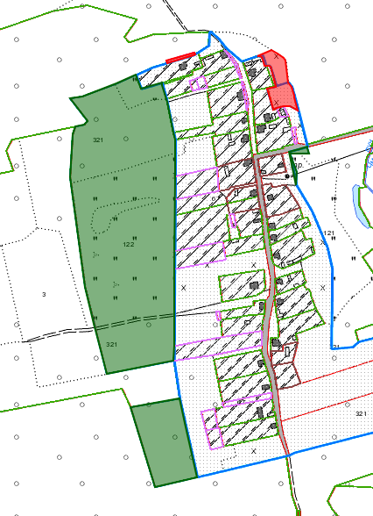

− границы населенного пункта
− территории, включаемые в черту населенного пункта
− территории, исключаемые из черты населенного пункта
Приложение 2
к решению
Логойского районного Совета депутатов
27.12.2024 № 36

ГРАНИЦЫ
территорий, включаемых в черту деревни Закалюжье Каменского сельсовета Логойского района Минской области, и территории, исключаемой из черты деревни Закалюжье Каменского сельсовета Логойского района Минской области

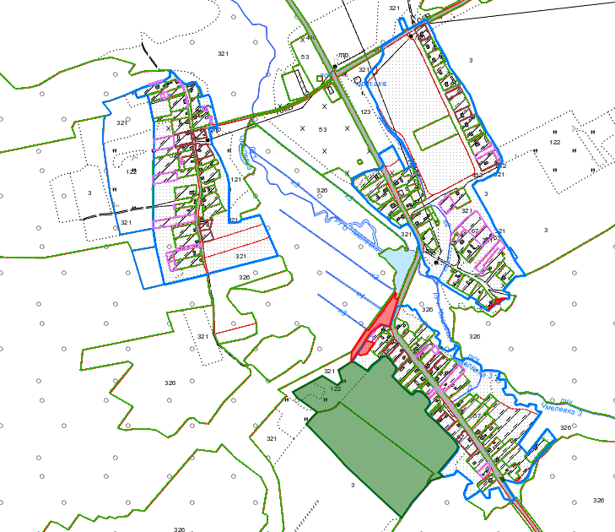

− границы населенного пункта
− территории, включаемые в черту населенного пункта
− территория, исключаемая из черты населенного пункта

Приложение 3
к решению
Логойского районного Совета депутатов
27.12.2024 № 36

ГРАНИЦЫ
территорий, включаемых в черту деревни Козинец Каменского сельсовета Логойского района Минской области, и территории, исключаемой из черты деревни Козинец Каменского сельсовета Логойского района Минской области

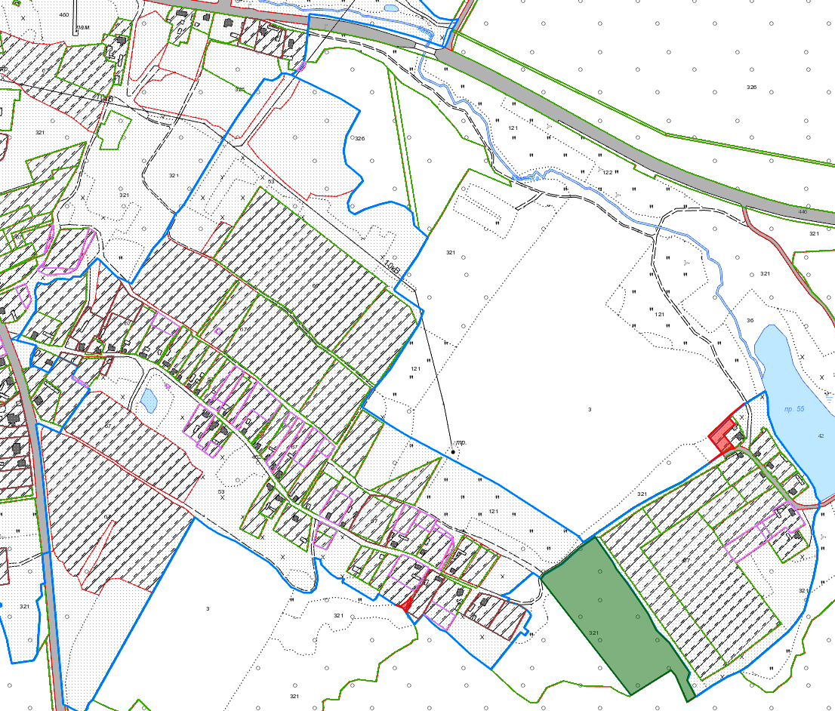

− границы населенного пункта
− территории, включаемые в черту населенного пункта
− территория, исключаемая из черты населенного пункта
Приложение 4
к решению
Логойского районного Совета депутатов
27.12.2024 № 36

ГРАНИЦЫ
территорий, включаемых в черту
деревни Малиновка Каменского сельсовета Логойского района Минской области

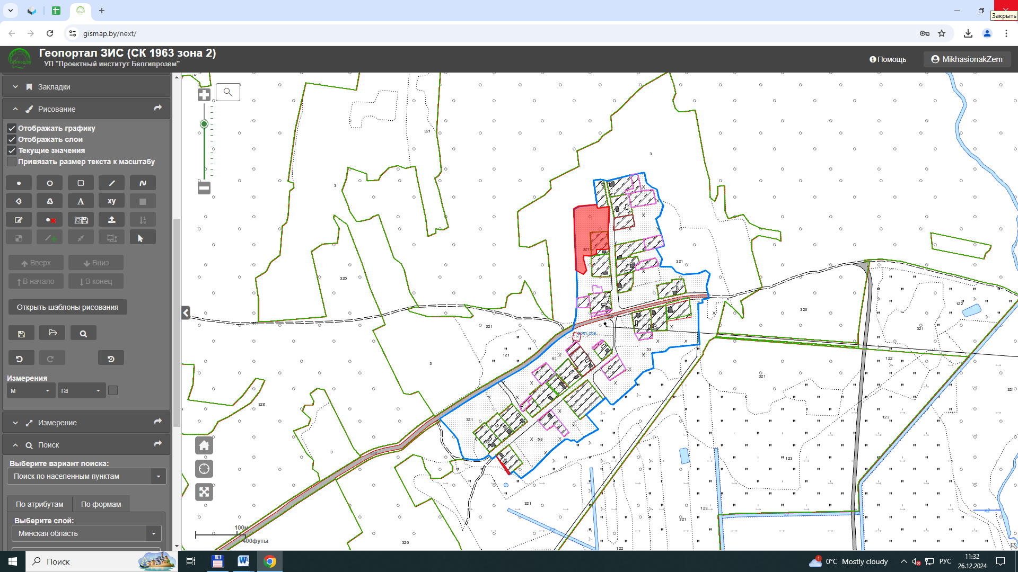

− границы населенного пункта
− территории, включаемые в черту населенного пункта

Приложение 5
к решению
Логойского районного Совета депутатов
27.12.2024 № 36

ГРАНИЦЫ
территории, включаемой в черту деревни Мокрадь Каменского сельсовета Логойского района Минской области, и территорий, исключаемых из черты деревни Мокрадь Каменского сельсовета Логойского района Минской области

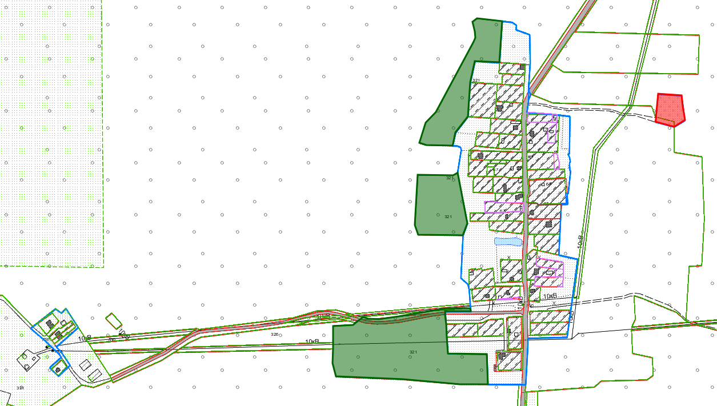

− границы населенного пункта
− территория, включаемая в черту населенного пункта
− территории, исключаемые из черты населенного пункта
Приложение 6
к решению
Логойского районного Совета депутатов
27.12.2024 № 36

ГРАНИЦЫ
территорий, включаемых в черту деревни Новоганцевичи Каменского сельсовета Логойского района Минской области

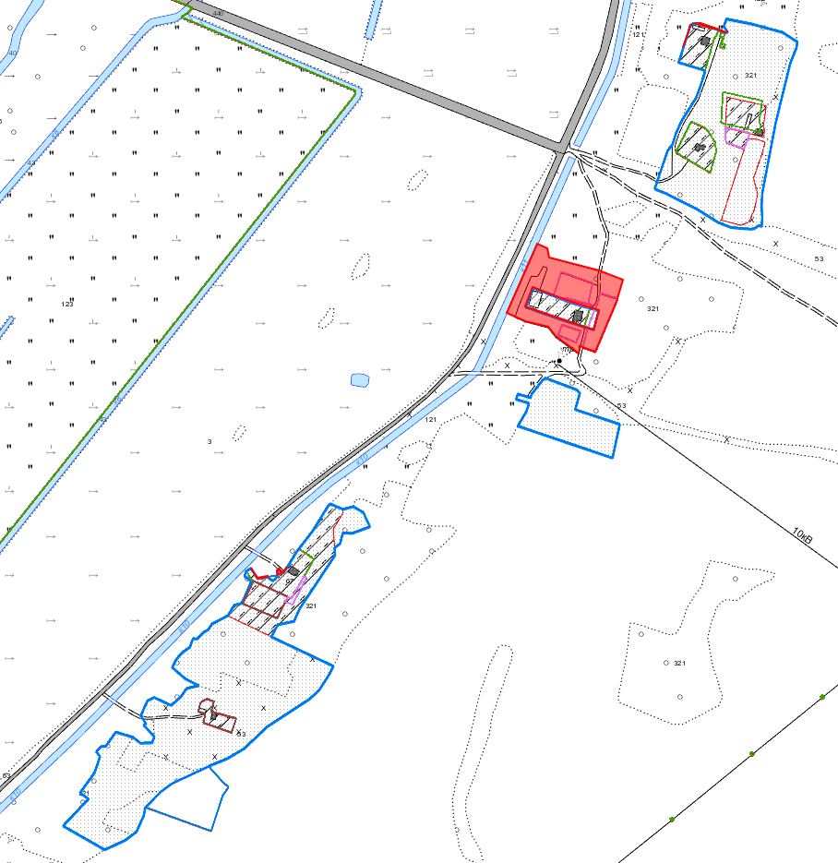

− границы населенного пункта
− территории, включаемые в черту населенного пункта
Приложение 7
к решению
Логойского районного Совета депутатов
27.12.2024 № 36

ГРАНИЦЫ
территории, исключаемой из черты деревни Новоганцевичская Слобода Каменского сельсовета Логойского района Минской области

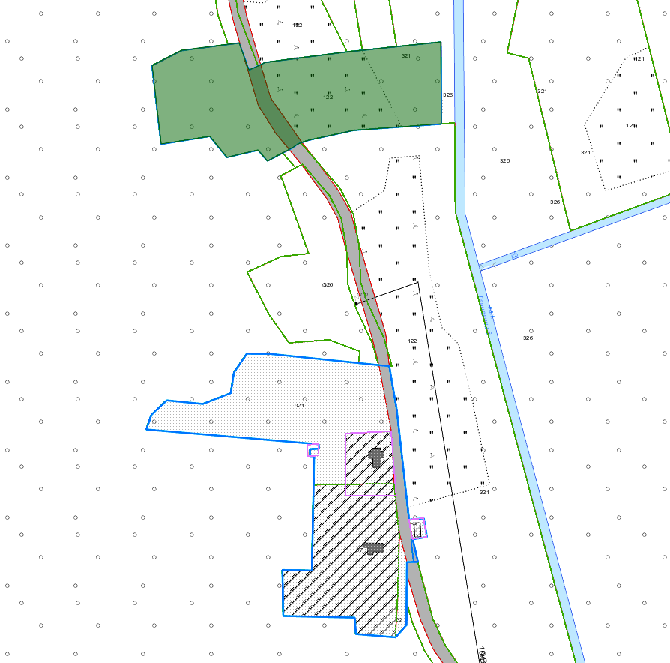

− границы населенного пункта
− территория, исключаемая из черты населенного пункта
Приложение 8
к решению
Логойского районного Совета депутатов
27.12.2024 № 36

ГРАНИЦЫ
территорий, включаемых в черту деревни Середнее Каменского сельсовета Логойского района Минской области

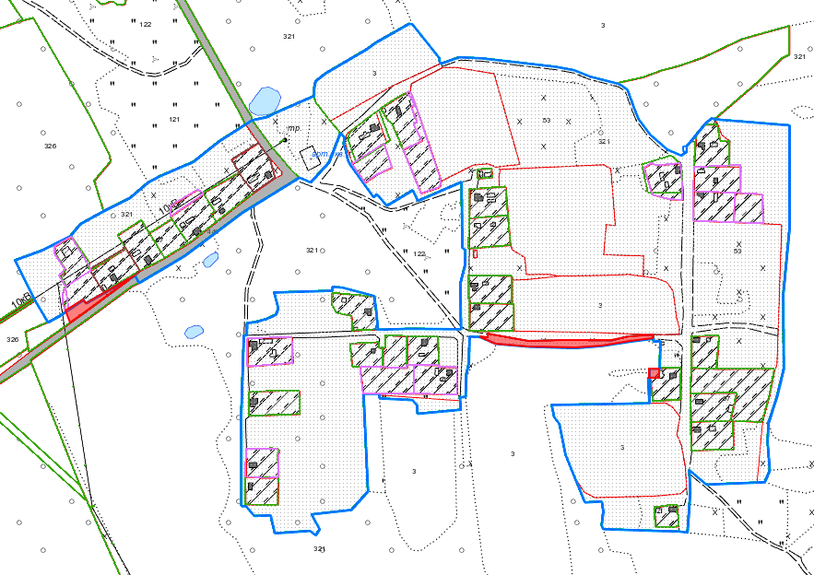

− границы населенного пункта
− территории, включаемые в черту населенного пункта
Приложение 9
к решению
Логойского районного Совета депутатов
27.12.2024 № 36

ГРАНИЦЫ
территорий, включаемых в черту деревни Староганцевичская Слобода Каменского сельсовета Логойского района Минской области

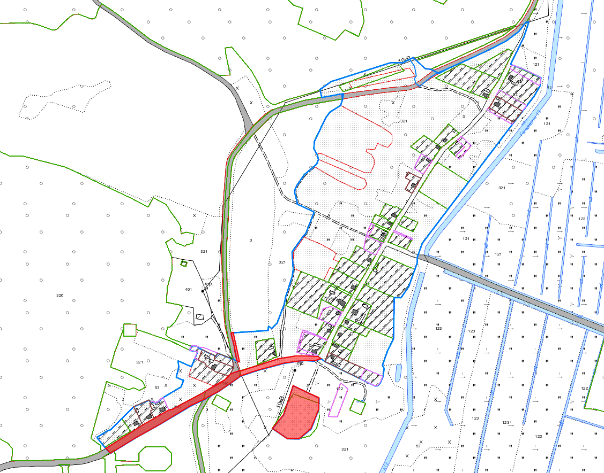

− границы населенного пункта
− территории, включаемые в черту населенного пункта
Приложение 10
к решению
Логойского районного Совета депутатов
27.12.2024 № 36

ГРАНИЦЫ
территорий, включаемых в черту деревни Фильяново Каменского сельсовета Логойского района Минской области, и территории, исключаемой из черты деревни Фильяново Каменского сельсовета Логойского района Минской области

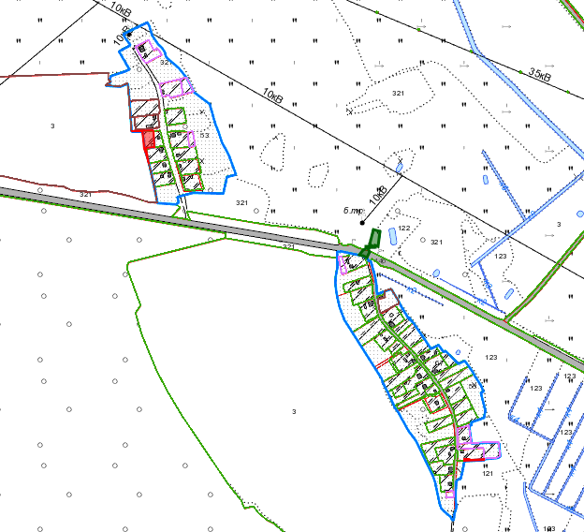

− границы населенного пункта
− территории, включаемые в черту населенного пункта
− территория, исключаемая из черты населенного пункта

